Қосымша білім беру мұғалімдеріне арналған №4 әдістемелік кеңестің өткізілуі туралы есеп: "Қосымша білім беру мұғалімдерінің кәсіби құзыреттілігін үздіксіз арттыру жүйесін тиімді ұйымдастыру, үйлестіру, басқару үшін жағдай жасау".

2024 жылдың 4 наурызда сәндік-қолданбалы өнер бағыты бойынша №4 әдістемелік кеңес өткізілді. Педагогтар өз жұмыс тәжірибесімен қуана бөлісіп, оны қандай тәсілдермен жүзеге асыруға болатынын айтып берді.
Біздің клубтардың педагогтары теориялық бөлім өткізді, онда олар өз қызметінің түрлері, шығармашылық студияларының жұмысы және бүгінгі ұрпақ балаларын шығармашылыққа қалай қызықтыру керектігі туралы әңгімеледі.
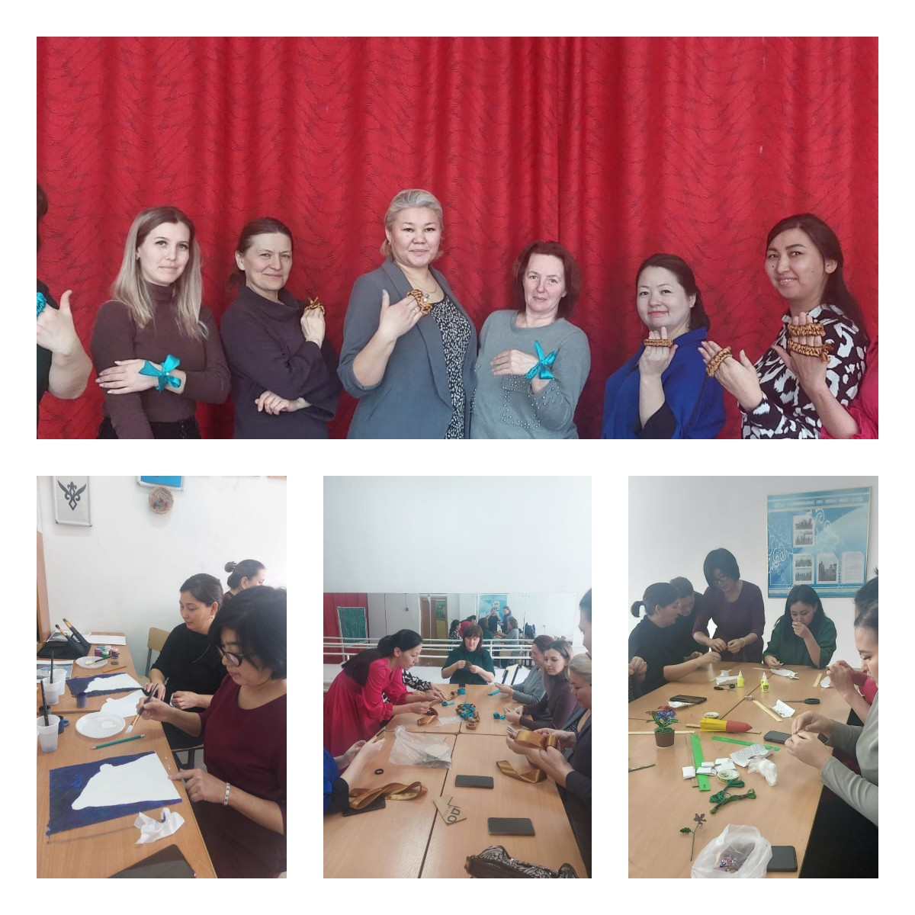

Сонымен, "Балшуақ" БЖК мұғалімі - Серенькова Анастасия Николаевна "Бейнелеу өнеріндегі заманауи тенденциялар" туралы әңгімелеп, өзі де, тәрбиеленушілері де жасаған бұйымдарын көрсетті. Олар: ашық хаттар, картиналар, 3D қаламнан жасалған модельдер, эпоксидті шайырдан, саздан жасалған бұйымдар және тағы басқалар. "Өркен" клубының "Шебер студиясы" үйірмесінің жетекшісі Ақанова Ләззат Исенбайқызы "Шығармашылық тұлға дамуының қажетті құрамдас бөлігі ретінде" тақырыбымен шығармашылықтың күнделікті өмірдегі маңыздылығын айтып, өз тәжірибесімен бөлісті. Айтмұратова Әсия Қалдыбайқызы, "Дос" клубының "Өнер" үйірмесінің жетекшісі, сурет салудың креативті тәсілдері мен тәрбиеленушілердің қиялын дамыту туралы әңгімелеп берді.
Әдістемелік кеңестің тәжірибелік бөлімінде педагогтер өздерінің шеберлік сабақтарын көрсетті. Семинарға қатысушы шығармашылық атмосферасына еніп, өздерін жаңа белгісіз нәрсені жасаушылар ретінде сезіне алды. Смакова-Середа Эльмира Бағдатқызы, "Болашақ" клубының "Шабыт" үйірмесінің жетекшісі мұғалімдерге "Сурет салудың қарапайым тәсілі – сурет салу дағдыларынсыз 15 минут ішінде әсерлі сурет" әдісін көрсетті. Қатысушылар қозғалыстағы ақ аюды бейнелеп, өздерін ерекше суретшілер ретінде сезінді. Тузелбаева Ақлима Пердебайқызы, "Сауран" клубының "Он саусақ" үйірмесінің жетекшісі, мұғалімдерге "Матадан шаш буғышты" қалай жасау керектігін көрсетті. Сонымен, семинарға қатысушылар сабақты рахатпен үйлестірді және осы мастер-класстың соңында әдемі шаш байламдарының иегерлері атанды. Сүлейменова Гүлмира Бекетқызы, "КреативК" үйірмесінің жетекшісі, "Бірлік" БЖК әріптестеріне "Пайеткадан тоқу, гүл жасау" өнерін көрсетті.
Мастер-класстың барлық қатысушылары қанағаттанды, рефлексия қорытындысы бойынша олар көп нәрсені үйренді, шығармашылық үйірмелеріне идеялар жинады және жаңа адамдармен танысты.
Мұндай іс-шаралар әрқашан жанды диалогтарды, жарқын естеліктерді және теңдесі жоқ, шығармашылық атмосфераны біріктіреді. Семинардың әрбір қатысушысы көтеріңкі көңіл-күй мен жаңа шығармашылық жетістіктерге жету идеяларын алды!

Хатшы Алинова С.А.

